Филиал федерального государственного бюджетного учреждения "Федеральная кадастровая палата
Росреестра" по Московской области
(наименование органа кадастрового учета)

КАДАСТРОВАЯ СПРАВКА
о кадастровой стоимости объекта недвижимости
1 | Дата заполнения кадастровой справки: 06.11.2014
2 | Кадастровый номер: 50:20:0010336:244
3 | Предыдущие номера:
4 | Кадастровая стоимость, содержащаяся в государственном кадастре недвижимости по состоянию на 06 ноября 2014 г., руб: 69767915
5 | Дата, по состоянию на которую определена кадастровая стоимость (дата определения кадастровой стоимости):
6 | Реквизиты акта об утверждении кадастровой стоимости: 27 ноября 2013 г., № 566-РМ
7 | Дата утверждения кадастровой стоимости: 12 декабря 2013 г.
8 | Дата внесения сведений о кадастровой стоимости в государственный кадастр недвижимости:
9 | Особые отметки: «Дата внесения сведений о кадастровой стоимости в реестр объектов недвижимости 12.12.2013 г. Дата определения кадастровой стоимости 01.01.2013 г. Сведения об указанных датах определены на основании документов кадастрового дела, отсутствуют в реестре объектов недвижимости, не являются сведениями государственного кадастра недвижимости и носят справочный характер, в связи с тем, что сведения об указанных датах образованы до 30 июня 2014 г. В реестр объектов недвижимости такие сведения включаются только в случае их образования после 30 июня 2014 г. (в связи с вступлением в силу приказа Минэкономразвития России от 12.03.2014 г. №121)»

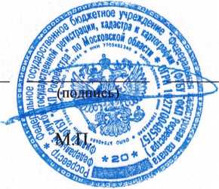Уполномоченное лицо органа кадастрового учета:
Е. В. Трунов
(инициалы, фамилия)
Начальник Одинцовского отдела
(наименование должности)

